GE Spülbogenverlängerung für Urinal mit Manschette d32

Geberit

Eigenschaften

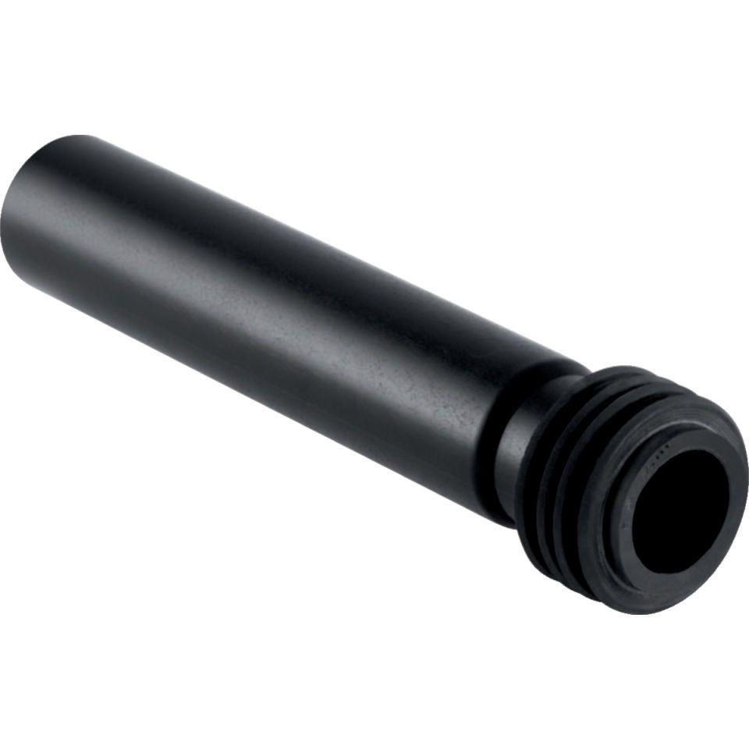

GTIN:

4025416018964

HAN:

152489161

Farbton

weiß

Werkstoff

Kunststoff